昆明理工大学2018年硕士研究生招生入学考试试题(A卷)

考试科目代码：807 考试科目名称 ：安全系统工程

考生答题须知
- 所有题目（包括填空、选择、图表等类型题目）答题答案必须做在考点发给的答题纸上，做在本试题册上无效。请考生务必在答题纸上写清题号。
- 评卷时不评阅本试题册，答题如有做在本试题册上而影响成绩的，后果由考生自己负责。
- 答题时一律使用蓝、黑色墨水笔或圆珠笔作答（画图可用铅笔），用其它笔答题不给分。
- 答题时不准使用涂改液等具有明显标记的涂改用品。
一、简答题（共8题，总计64分）
1、解释下列基本概念（共5个小题，每题4分，共计20分）
（1）系统安全；（2）有效度；（3）概率重要度；（4）故障；（5）危险及可操作性研究。
2、系统有哪些特点？（5分）
3、为什么说系统工程善于解决安全问题？（8分）
4、提高串联系统可靠度的途径有哪些？（6分）
5、简述故障模式、故障机理与故障原因之间的关系。（6分）
6、根据评价对象的不同阶段分类，安全评价可分为哪几类？（6分）
7、确定型决策需要具备哪些条件？（8分）
8、举例说明可靠性与安全性的关系。（本题5分）
二、计算题（共2题，总计34分）
1、某危险化学品储存企业委托安全评价机构对其进行安全现状评价。评价师根据现场情况，对某单元进行的DOW化法评价结论见表1，采用LEC评价法得到了两个具体操作的评价结果见表2。请问安全评价师采用DOW化法和LEC法进行评价时存在哪些问题？并给出正确的结果。（12分）
表1 DOW化法评价表
序号 | 内容 | 数值
1 | 一般工艺危险系数F₁ | 3
2 | 特殊工艺危险系数F₂ | 3
3 | 工艺单元危险系数F₃ | 9
4 | 物质系数MF | 16
5 | 火灾、爆炸危险指数F&EI | 144
6 | 危险等级 | 中等
表2 LEC法评价结果
危险作业 | 作业条件危险性值 | 危险程度
A | 68 | 一般危险，需要注意
B | 73 | 一般危险，需要注意

昆明理工大学2018年硕士研究生招生入学考试试题
2、图1是由泵A、阀门B和C组成的供料系统，该系统的功能是：在泵A启动后，开启阀门将物料由左向右传输。已知泵A、阀门B和C的可靠度分别为R_{A}＝0.9，R_{B}＝R_{C}＝0.8（22分）
（1）试以系统“接到启动信号”为初始事件，画出该供料系统的事件树；
（2）根据所绘事件树，计算该系统的可靠度。
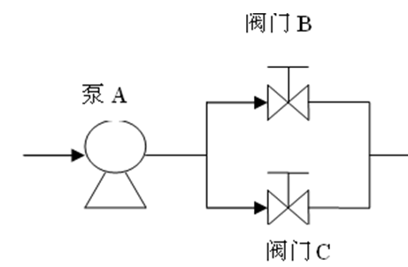
图1 供料系统示意图
三、综合分析题（共2题，总计52分）
1、根据所学知识，编制某工厂车间班组日常安全检查表。(18分)
2、某事故树如图2所示，已知基本事件发生概率q₁~ q₅均为0.1。（34分）
（1）求该事故树的最小割集及最小径集，并分别画出其等效树；
（2）根据最小割集，求顶上事件发生概率；
（3）计算所有基本事件的概率重要度系数。
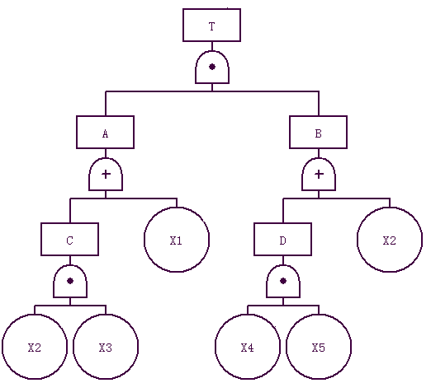
图2 事故树图

